基础销量分解的3种算法
- 季节分解（时间序列）
原理：
时间序列一般包括四类因素：记Yt为时间序列；Tt为长期趋势；St为季节变动；Ct为循环变动；It为不规则变动。时间序列的模式通常有2种：乘法模式Y_{t} = T_{t} * S_{t} * C_{t} * I_{t}；加法模式 Y_{t} = T_{t} + S_{t} + C_{t} + I_{t}；另外还可以有不同形式的混合模式，如Y_{t} = T_{t} * S_{t} +C_{t} + I_{t}。所谓季节分解，就是从Yt中逐步将这4部分提取出来。
要求：至少有2个季节周期的数据区间。
特点：思路和实现都比较简单，但是在时间上有延迟效应。
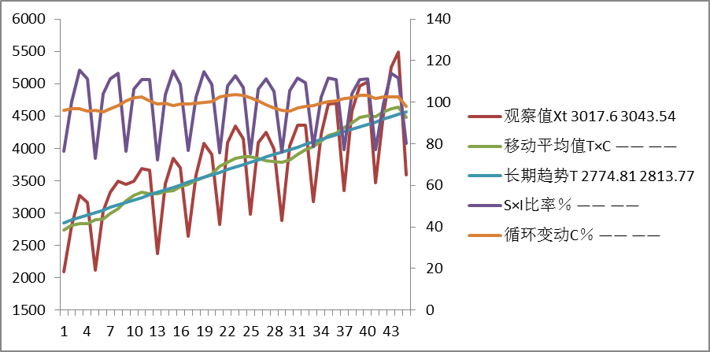
时间序列示意图

模型1：加法模式（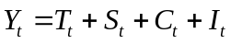）
输入： //季节周期记为q
计算趋势项： 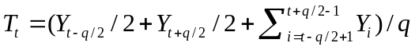 //中心移动平均（前后各丢失q/2的数据）
计算无趋势序列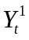： 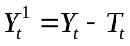； //相减
计算季节项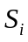：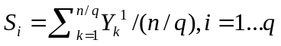 //同季节取平均
输出：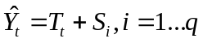
预测：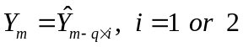

模型2：乘法模式（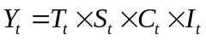）：
输入： //季节周期记为q
计算趋势项： //中心移动平均（前后各丢失q/2的数据）
计算无趋势序列： 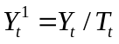； //相除
计算季节项： //同季节取平均
输出：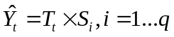
预测：

模型3：X11（X11-ARIMA，默认为乘法模式）
使用单位包括Australian Bureau of Statistics、Office of National Statistics, UK、Statistics Canada
输入： //季节周期为12个月
初始趋势项： 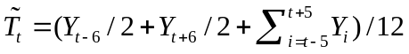 //中心移动平均（前后各丢失6个数据）
无趋势序列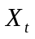： 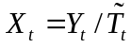； //相除
初始季节项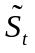： //S3x3的移动平均
if 缺失 令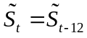
检查和调整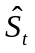，使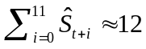 //使之不会影响趋势项的走势

初始的季节调整序列：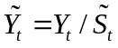 //消除季节影响的序列
更好的趋势项： // 5阶Henderson
无趋势序列： 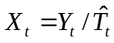； //相除
最终季节项： 重复初始季节项的计算步骤
最终的季节调整序列：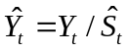
最终的趋势项： // Henderson
随机项的估计：：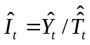
输出：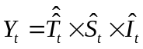
预测：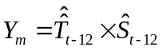

模型4：X12（X12-ARIMA） X11的变种，比较复杂（尚未整理）
使用单位包括U.S. Bureau of the Census、Statistics New Zealand、中国人民银行
输入： //季节周期为12个月
初始趋势项： //中心移动平均（前后各丢失6个数据）
输出：
预测：

对上述模型的补充说明：这些都是基本的模型框架，具体应用时可根据需要加入特定节日等因素。

- 线性回归（趋势+季节）
原理：
同季节分解一样，只是用线性回归的方法拟合其中的趋势部分。
要求：至少有2个季节周期的数据区间。
特点：加入了线性的趋势外推；算法简单易实现；线性前提有待考证。
模型：加法模式（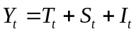）
输入： //季节周期记为q
计算趋势项： 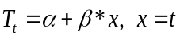 //线性回归
估计方法：最小二乘法
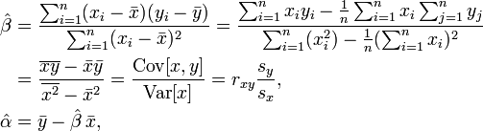
为保持相对稳定，建模前剔除2倍标准差之外的数据
计算无趋势序列： ； //相减
计算季节项： //同季节取平均
输出：
预测：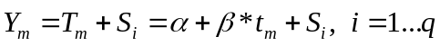

- Loess分解（STL，局部的加权多项式拟合）
原理：
基本原理同季节分解，只是在局部范围内“逐步”实现的分解。
要求：至少有2个季节周期的数据区间。
特点：局部多项式拟合，不限于线性；对历史数据的分解更加细致；对数据连续性要求较高；计算复杂度高。

模型：包括Loess平滑、内层循环、外层循环3个部分。

Loess平滑
输入：（时间序列，t=1…n），q（近邻点个数），d（多项式） // d=1 or 2
Loop (t) // 循环计算每个点的趋势项
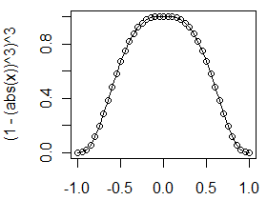
为距离最近的q个点赋值权重：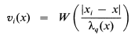，i=1…q
为q个点中离最远的距离
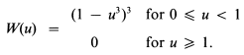

对这q+1个点，拟合一个d阶的多项式作为，方法： vi加权的最小二乘

End Loop (t)

内层循环 // 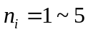，当有外层循环时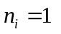
Loop // 内层循环，更新一次第k步的季节项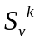和趋势项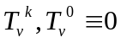
无趋势序列：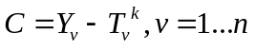 // 周期为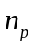
季节平滑：对每个季节，做Loess平滑处理 // q=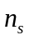,d=1，建议为奇数且大于7
得到平滑后的季节序列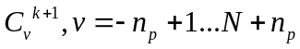 //向前后各多预测了一个周期
对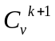低通过滤： 连续2次阶的滑动平均 //季节周期为
3阶的滑动平均
Loess平滑（d=1，q=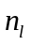），得到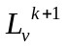，v=1…N //一般取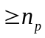的最小奇数
新的季节项：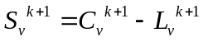
无季节序列：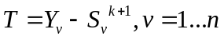
新的趋势项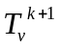：对T做Loess平滑（d=1，q=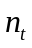） //为奇数 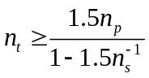
End Loop

外层循环 //令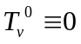，需先运行一次内层循环； 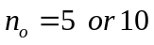
Loop // 外层循环，为每个样本点赋权重，使模型更稳健
随机因素：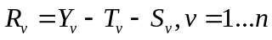
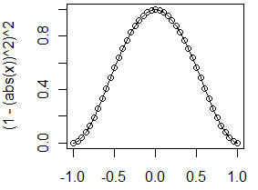
赋权重： //只对非缺失的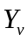
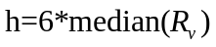
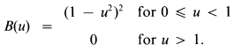
该权重将用于内层循环季节平滑时的Loess加权上

End Loop

说明：
外层循环不是必须的，可在内层循环之后，对得到的季节项再做Loess平滑。

- 三种算法的比较
建模数据：2005年~2009年的销售数据，按照附录的数据处理流程进行清洗。
模型形式：加法模式的季节分解、回归分析、Loess分解
预测区间：2010年。
评价方式：误差平方和、拟合趋势图。

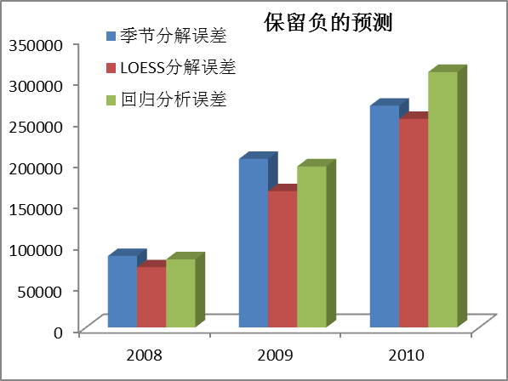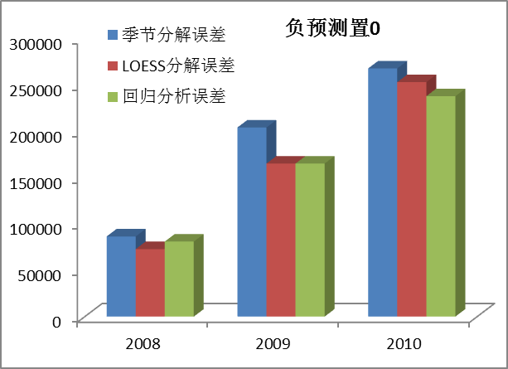
误差平方和的分布
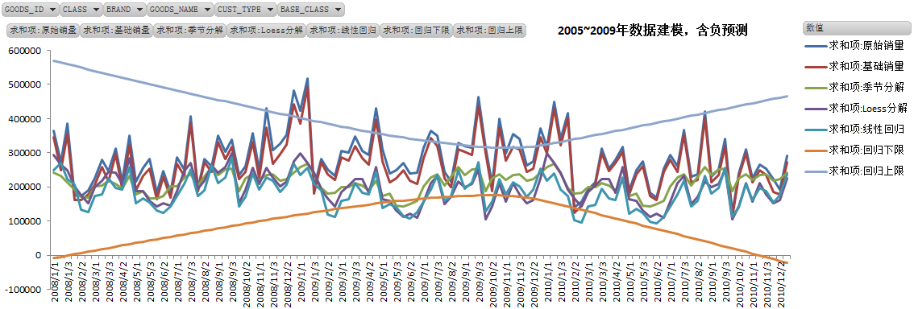
预测趋势的拟合汇总（含负预测）
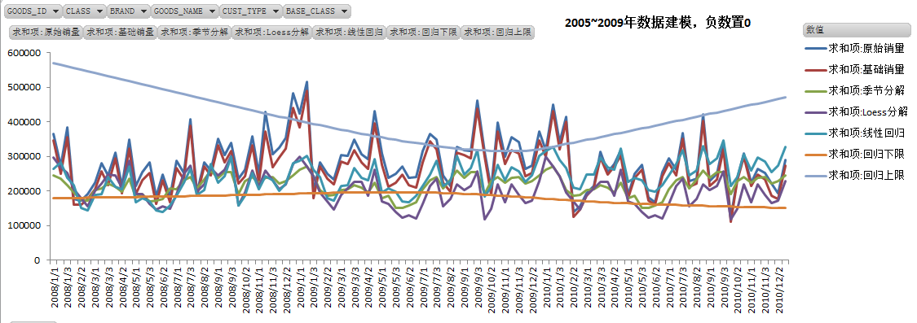
预测趋势的拟合汇总（负预测置0）

- 关于跟踪调整算法

- 执行过程中的
目的：根据近期实际发生销量与预测销量的误差，更正下期的预测值。

调整规则1：预测出现下滑时，根据上年情况，适当上调（10%）。如下图所示。
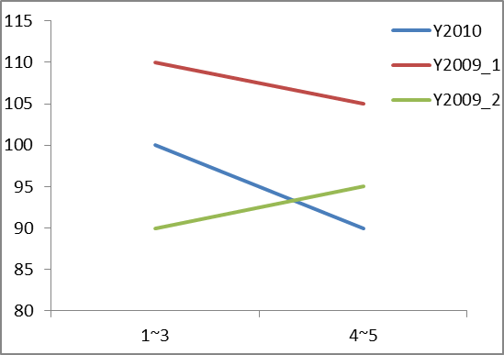
 | Y2010 | Y2009_1 | Y2009_2
1~3 | 100 | 110 | 90
4~5 | 90 | 105 | 95

调整规则2：预测出现上升时，根据上年情况，适当上调或下调（10%）。如下图所示。
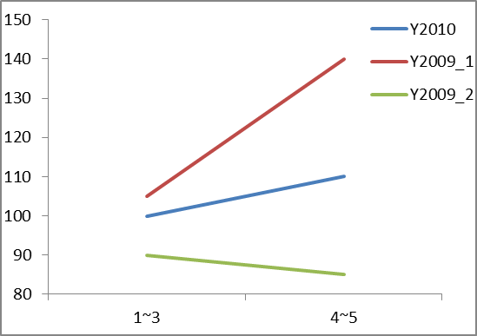
 | Y2010 | Y2009_1 | Y2009_2
1~3 | 100 | 105 | 90
4~5 | 110 | 140 | 85

附1：Henderson移动平均的权重设置表
Filter Length | Symmetric Weighting Pattern for Henderson Moving Average
5 Term | (-0.073, 0.294, 0.558, 0.294, -0.073)
7 Term | (-0.059, 0.059, 0.294, 0.412, 0.294, 0.059, -0.059)
9 Term | (-0.041, -0.010, 0.119, 0.267, 0.330, 0.267, 0.119, -0.010, -0.041)
13 Term | (-0.019, -0.028, 0.0, 0.066, 0.147, 0.214, 0.240, 0.214, 0.147, 0.066, 0.0, -0.028, -0.019)
23 Term | (-0.004, -0.011, -0.016, -0.015, -0.005, 0.013, 0.039, 0.068, 0.097, 0.122, 0.138, 0.148, 0.138, 0.122, 0.097, 0.068, 0.039, 0.013, -0.005, -0.015, -0.016, -0.011, -0.004)

